**UNIVERSITATEA “ALEXANDRU IOAN CUZA” IAŞI**

**FACULTATEA DE INFORMATICĂ**



LUCRARE DE LICENŢĂ

**Learn-English**

propusă de

***Tasca Natalia***

**Sesiunea:** *februarie, 2017*

Coordonator ştiinţific

**Lector Dr. Andrei Arusoaie**

**UNIVERSITATEA ALEXANDRU IOAN CUZA IAŞI**

**FACULTATEA DE INFORMATICĂ**

**Learn-English**

***Tasca Natalia***

**Sesiunea:** *februarie, 2017*

Coordonator ştiinţific

**Lector Dr. Andrei Arusoaie**

# **Declaraţie privind originalitate şi respectarea drepturilor de autor**

Prin prezenta declar că lucrarea cu titlul “Learn-English” este scrisă de mine și nu a mai fost prezentată niciodadă la o altă facultate sau instituție de învăţământ superior din țară sau străinatate. De asemenea, declar că toate sursele utilizate, inclusiv cele preluate de pe Internet, sunt indicate în lucrare, cu respectarea regulilor de evitare a plagiatului:

* toate fragmentele de text reproduse exact, chiar și în traducere proprie din altă limbă, sunt scrise între ghilimele şi deţin referinţa precisă a sursei;
* reformularea în cuvinte proprii a textelor scrise de către alţi autori deţine referinţa precisă;
* codul sursă, imagini etc. preluate din proiecte open-source sau alte surse sunt utilizate cu respectarea drepturilor de autor şi deţin referinţe precise;
* rezumarea ideilor altor autori precizeazăreferinţa precisă la textul original.

Iaşi, Februarie 2017

Absolvent: Tasca Natalia

_________________________

(semnătura în original)

# **Declaraţie de consimţământ**

Prin prezenta declar că sunt de acord că lucrarea de licenţă cu titlul “Learn-English”, codul sursă al programelor și celelalte conţinuturi (grafice, multimedia, date de test, etc.) care însoţesc aceastălucrare să fie utilizate în cadrul Facultăţii de Informatică.

De asemenea, sunt de acord că Facultatea de Informatică de la Universitatea Alexandru Ioan Cuza Iaşi să utilizeze, modifice, reproducă și să distribuie în scopuri necomerciale programele-calculator, format executabil și sursă, realizate de mine în cadrul prezentei lucrări de licenţă.

Iaşi, Februarie 2017

Absolvent: Tasca Natalia

_________________________

(semnătura în original)

Cuprins

Declaraţie privind originalitate şi respectarea drepturilor de autor 3

Declaraţie de consimţământ 4

**Capitolul 1 - Introducere** 6

1.1 Motivație 6

1.2 Aplicaţii existente 8

**Capitolul 2 - Învăţarea unei limbi străine** 11

2.1 Cunoaşterea unei limbi străine 11

2.2 Moduri de învăţare a limbii străine 13

2.3 Învăţatul prin citire 15

2.4 Învăţatul prin ascultare 17

2.5 Învăţatul prin vorbire 19

**Capitolul 3 – “Learn-English”** 21

3.1 Tehnologii folosite 22

3.1.1 Arhitectura 22

3.1.2 AngularJS 23

3.1.1 Design Patterns 25

3.2 Structura aplicaţie 26

3.2.1 Data Layer 26

3.2.2 Business Layer 27

3.2.3 Web Layer 28

3.3 Prezentarea aplicaţiei 29

3.3.1 Modulul Listening 31

3.3.2 Modulul Writing 35

3.3.4 Modulul Recommendations 38

3.3.5 Modulul Adaugare Video 40

3.3.6 Schimbare Nivel 43

3.3.6 Modulul Speaking 44

**Capitolul 4 - Concluzii** 45

**Referințe** 48

Capitolul 1 - Introducere

## **1.1 Motivație**

Cunoaşterea unei limbi străine constituie un mare avantaj în orice organizaţie şi se poate dovedi a fi utilă în rutina de zi cu zi. De cele mai multe ori persoanele care doresc să inveţe o limbă straină se confruntă cu cateva probleme, şi poate cea mai importantă este motivaţia. Întrebările “ *Cum aş putea învăţa limba Engleza*?” sau “*Ce m-ar motiva să învăţ limba engleza*” sunt cele care apar de cele mai multe ori. Răspunsul rapid ar fi “Mută-te în ţara în care se vorbeşte limba respectivă, şi ai să fii nevoit să o stăpaneşti”. Dar această metodă nu este posibilă pentru cei mai mulţi dintre noi. Există totuşi şi alte variante mai eficiente pentru a stăpâni o limbă straină.

Pentru a putea învăţa o limbă straină, şi în cazul de faţă limba engleză, sunt necesare câteva zile, săptămâni şi poate luni, dar cu siguranţă nu este necesară o investiţie mare de timp şi resurse. S-a observat că există persoane ce doresc să inveţe Engleza şi care dupa câţiva ani de studiu sunt încă la un nivel de începător, şi sunt persoane care au foarte puţin timp de când urmăresc acest scop şi au rezultate peste medie. Diferenţa constă în motivaţia pe care o are fiecare. Importante se dovedesc a fi întrebările pe care şi le pun ace*ş*tia. “*Ce îmi place să fac*”, “*Cum aş putea învăţa limba engleză şi totodată să petrec timpul în mod plăcut*”.

Există însă situaţii în care persoane care au cunoştinţe în ceea ce priveşte limba engleză sunt puse în dificultate de vorbitorii nativi. De regulă aceştia din urmă folosesc un limbaj uzual, mai puţin tehnic sau literar. Ei folosesc expresii şi cuvinte care nu se regăsesc des în publicaţiile online, în cărţi sau pe înregistrările audio. Prin folosirea unei singure expresii, o frază poate fi neînţeleasă sau interpretată greşit de către interlocutori. Cum ar putea o persoană cunoscătoare a limbii engeleze să îşi îmbunătăţească vocabularul cu astfel de expresii şi sintagme?

Printre problemele care se ivesc în cadrul interacţiunilor într-o limbă straină se numară expresiile uzuale folosite. Uneori astfel de expresii pot substitui fraze întregi şi interlocutorul poate întelege ce se vrea a fi spus într-un timp foarte scurt. De regulă, în cadrul conversaţiilor purtate cu persoane vorbitoare ale limbii străine, se folosesc astfel de expresii. Pentru o persoană care nu cunoaşte limba străină, aceste mici expresii sunt utile în deschiderea dialogului sau transmiterea mesajului. Cum ar putea o persoană să înveţe astfel de expresii uzuale?

Aplicaţia “Learn-English” încearcă să răspundă la aceste întrebări prin inteprinderea unor acţiuni plăcute şi în acelaşi timp creând un mediu prielnic dobândirii cunoştinţelor necesare comunicării în limba engleză. Acţiunile ce stau la baza aplicaţiei, acţiuni pe care cea mai mare parte din noi le considerăm plăcute, sunt:

* a juca un joc
* a răspunde corect la o întrebare
* a avansa un nivel
* a asculta muzică plăcută
* a viziona clipuri video interesante

Aplicaţia creează un mediu prietenos în care auto-motivaţia nu mai constituie un factor decisiv în învăţarea limbii. Utilizatorii desfaşoară activităţi plăcute şi uzuale şi în acelaşi timp învaţă limba engleză. Sunt puse la dispoziţie sisteme de punctare şi de măsurare a progresului pe parcursul timpului. Se pot verifica clipurile care au fost vizionate, lecţiile care s-au intreprins sau ce a rămas neparcurs. Totodată, împărţirea pe niveluri de cunoştinţe oferă un grad de transparenţă în ceea ce priveşte nivelul de cunoştinţe de limbă engleză pe care îl are utilizatorul la momentul respectiv.

## **1.2 Aplicaţii existente**

Mediul online actual oferă o gamă variată de opţiuni pentru învăţarea unei limbi străine. Barierele referitoare la distanţă, comunicare şi timp au fost îndepărtate şi în unele cazuri eliminate în totalitate. Cu cunoştinţe minime de utilizare a unui PC, oricine poate învăţa o limba străină. Fie că sunt oferite cursuri gratuite de către universităţi sau traineri, fie că sunt aplicaţii interactive, mediul online oferă posibilităţi de învăţare a unei limbi străine.

Metodele proin care sunt motivaţi cursanţii să urmeze lecţiile sunt diferite. Unele aplicaţii online oferă puncte valorice. Alte aplicaţii realizează un clasament pentru fiecare participant al cursurilor, încurajând astfel competiţia. Unele aplicaţii online au cursurile structurate pe bază unor jocuri pe când altele preferă opţiunea în care utilizatorul foloseşte numai 10 minute pe zi pentru a învăţa limba străină.

Dintre aplicaţiile cunoscute care oferă posibilitatea învăţării limbii engleze, şi nu numai, şi fac acest lucru într-un mod plăcut, se pot enumera:

**Duolingo** (<https://www.duolingo.com/>) - Logo: “*Learning with Duolingo is fun and addictive. Earn points for correct answers, race against the clock, and level up.”*

 Duolingo oferă posibilitatea alegerii nivelului de cunoaştere a limbii şi permite astfel modificarea dificultăţii exerciţiilor. Totodată platforma interactivă incurajează utilizatorii la doar câteva minute pe zi de exerciţii. Această perioadă de timp, repetată aduce evident îmbunătăţiri în ceea ce priveşte nivelul de cunoştinţe lingvistice.

**Memrise** (<https://www.memrise.com/> ) - Logo : “*We make learning language and vocab so full of joy and life, you’ll laugh out loud”*



Memrise oferă platforme diferite pentru utilizatori pentru a facilita accesul periodic la materialele de curs. Aplicaţia pune accentul pe moduri de învăţare într-un mod plăcut, oferind şi posibilitatea competivităţii între prieteni sau membrii familiei.

**Bussu** (<https://www.busuu.com/> ) - Logo : “*Speak a language în 10 minutes a day”*



Bussu - oferă o platfomă de învăţare prietenoasă şi atractivă, cu posibilitatea de a urma cursurile de pe orice dispozitiv. Atrage prin statistici clar expuse referitoare la nivelul de cunoştinţe pe care îl dobandesc cursanţii. Creaza un mediu plăcut de învăţare a unei limbi străine. De asemenea încurajează utilizatorii la un minim de minute pe zi alocate studiului.

Cele mai multe aplicaţii de studiu online oferă metode plăcute de a învăţa limba engleză. S-a remarcat că multe dintre ele au materialele şi textele predefinite. Utilizatorii sunt nevoiţi să se mulţumească cu textele şi clipurile alese de aplicaţie. Aceast lucru poate duce la pierderea motivaţiei şi în cele din urmă la abandonarea cursului. Aplicaţia “Learn-English” schimbă acest lucru oferind utilizatorului posibiltiatea de a-şi încarcă singur documentele şi clipurile video necesare învăţării limbii engleze.

Capitolul 2 - Învăţarea unei limbi străine

## **2.1 Cunoaşterea unei limbi străine**

Pentru a determina nivelul de cunoştinţe într-o limbă străină, prin care putem afirma că aceasta este stăpanită, nu trebuie facută referire doar la un număr anume de cuvinte cunoscute. Aceasta presupune, cunoaşterea unui set complex de factori – segmente sonore, sunete, moduri de formarea a frazelor, cuvinte - ce trebuie să devină obişnuinţă. Pe parcursul anilor au fost dezvoltate diferite metode de verificare a cunoştinţelor lingvistice, dar cele mai multe dintre ele nu au luat în considerare două aspecte: *redundanţa* şi *creativitatea*. Redundanţa, care aparent nu prezintă un mare atu pentru student, este cea care permite micşorarea numărului de erori. Totodată face posibilă comunicaţia în momentul în care există perturbaţie. Implicaţiile constau în inţelegerea unui mesaj în limba respectivă atunci cand mesajul este distorsionat. O altă modalitate constă în ascunderea unor cuvinte din text sau din mesaj. Toate acestea denotă creativitatea şi înţelegerea limbii străine. Interlocutorul poate reproduce şi poate reconstrui singur mesajul. În funcţie de nivelul de cunoştinţe mesajul poate fi reconstruit corect sau dacă nivelul lingvistic este avansat, acest mesaj poate fi îmbunătăţit.

Cele mai multe centre de verificare a cunoştinţelor lingvistice fac referire la 3 (trei) componente ale unei limbi : înteles – scris- vorbit. Totodată sunt luate în considerare şi tipul de limbaj ce trebuie analizat: Limbaj uzual, limbaj tehnic, limbaj de business.

Cele trei categorii analizate au la rândul lor niveluri de întelegere : avansat sau începător.

În tabelul 1 sunt prezentate cele mai importante modalităţi de verificare a nivelului de cunoştinţe lingvistice.

|  |  |  |  |  |
| --- | --- | --- | --- | --- |
| **Nivel** | **Inteles** | **Citit** | **Vorbit** | **Scris** |
| **C2** | Nu intampina dificultaţi pentru limba vorbita la viteza mare de narare | Poate inţelege o gama mare de texte lungi şi complexe | Stapaneste cu usurinţa orice expresie | Poate scrie clar, cursiv texte complexe în logica structurii gramaticale |
| **C1** | Inţelege suficient pentru a continua discuţia desi pot fi necesare detalii suplimentare | Poate inţelege în detaliu texte lungi şi complexe dar pot fi necesare recitiri ale unor secţiuni mai dificile | Se poate exprima fluent şi spontan | Se poate exprima cu claritate şi precizie |
| **B2** | Folosirea expresiilor influenţeaza capacitatea de inţelegere | Cu un vocabular bogat, poate intampina probleme în cazul expresiilor | Poate interacţiona cu un grad de spontaneitate şi fluenta | Poate exprima stiri şi pareri în scris în mod eficient |
| **B1** | Poate inţelege punctele principale pentru problemele uzuale | Poate citi texte simple de interes propriu | Poate folosi un limbaj simplu în diverse situatii | Poate scrie note personale cerand informatii relevante |
| **A2** | Poate inţelege discursul Dacă este simplu şi articulat | Poate inţelege texte simple, scurte ce contin cuvinte uzuale | Poate comunica în fraze simple | Poate scrie note simple, scurte referitoare la arii de interes |
| **A1** | Poate urmari discursul Dacă este articulat şi incet cu pauze lungi pentru a inţelege sensul | Poate inţelege fraze şi texte foarte scrute | Poate interacţiona intr-un mod simplu dar comunicarea este bazata pe repetiţie | Poate cere detalii referitoare la modul de scriere |

Tabelul 1 : Stabilirea nivelului de cunoaştere a limbii straine

## **2.2 Moduri de învăţare a limbii străine**

Există foarte multe metode prin care o persoană poate învăţa o limba străină. Metodele diferă în funcţie de disponibilitatea şi de motivaţia studentului, de vârsta acestuia şi de nivelul de cunoştinţe lingvistice pe care acesta le are la momentul respectiv.

1. Filme şi Televiziune – vizionare cu subtitrare a unor filme sau a unor canale în limba străină. Constituie o metodă relaxantă şi plăcută de a învăţa şi în acelaşi timp de a viziona un film. Astfel frazele şi cuvintele sunt absorbite fără a face parte din procesul efectiv de învăţare.

2. Compact Disk şi Casete-Audio - Cursurile de învăţare a unei limbi străine ce vin în format audio pe CD-uri sunt recunoscute ca printre cele mai bune metode de învăţare. Acestea au ca principal scop îmbunătăţirea vocabularului şi a pronunţiei. Cel mai mare avantaj al acestei metode îl constituie portabilitatea.

3. Muzica – cântecele şi ascultatul muzicii sunt considerate activităţi plăcute. Prin repetiţia cântecului, cuvintele şi frazele sunt însuşite.

4. Vizitarea ţării – O vizită în ţara în care se vorbeşte limba străină ce se vrea a fi învăţată este poate cea mai bună metodă de învăţare. Prin aceasta metodă sunt îmbunătăţite toate nivelurile – vorbit-citit-scris. Prin simplul contact cu persoanele vorbitoare zi de zi şi prin convieţuirea într-o ţară vorbitoare a limbii străine, se scurtează timpul de asimilare a limbii.

5. Căutarea unui prieten străin – Ar trebui profitat de orice întâlnire cu o persoană vorbitoare a limbii străine. Stabilirea unui contact pe termen scurt şi lung poate duce la o îmbunătăţire a nivelului de cunoştinţe.

6. Reviste şi publicaţii - Orice tip de publicaţie scrisă în limba străină este bine venită, îmbunătăţind vocabularul şi obţinând noi expresii uzuale.

7. Dicţionare şi ghiduri de comunicare - aceste documente sunt binevenite în îmbunătăţirea limbii şi pot fi folosite împreună cu un partener ce doreşte la randul său să îşi îmbunătăţească nivelul lingvistic.

8. Vorbeşte în limba respectivă pentru o zi - Această metodă poate fi folosită în cadrul familiei sau într-un grup restrans de prieteni. Printre avantajele acestei metode se numără şi creşterea încrederii în sine. De regulă persoanele care nu comunică cu regularitate în limba străină, întampina probleme în formularea frazelor şi iniţierea comunicarii.

9. Cursuri - metode constă în urmarea unor cursuri organizate de o instituţie de învăţământ. Printre avantajele cursurilor se numără cooperarea şi comunicarea în cadrul aceluiaşi mediu, având în vedere faptul că de regula în cadrul cursurilor, studenţii sunt la acelasi nivel lingvistic.

10. Schimb de limbă – aceasta metodă constă în realizarea unei corespondenţe cu o persoană vorbitoare a limbii străine. Atât cursantul cât şi persoana vor trebui să scrie fiecăruia în limba străină pe care vor să o înveţe. Astfel ei vor fi nevoiţi să înţeleagă corespondenţa primită şi să compună mesajul pentru prietenul străin.

## **2.3 Învăţatul prin citire**

Tipuri de lectură

Există două noţiuni referitoare la lectură , citirea extensivă şi citerea intensivă. Prima are la baza lectura de plăcere într-o anumită limbă străină, mai puţin cunoscută, şi a doua constă în lectura şi analiza amănunţită a textului până în momentul în care acesta a fost în totalitate înteles.

Citirea intensivă este o modalitate ce are la bază un program de lectură a unor materiale cu o dificultate scazută. Pentru aceasta, cele mai multe programe adresate învăţării unei limbi străine au la bază texte scrise ce conţin un vocabular limitat şi o gramatică simplificată. Toate acestea au scopul de a face lectura mai uşor de parcurs şi de înţeles.

Obiective:

- Vocabular simplu - Sunt cuvinte care au o traducere uşoară în limba maternă.

- Colocaţie - Sunt combinaţii şi alăturări de cuvinte care în mod separat nu ar avea acelaşi sens

- Gramatica de bază - Gramatica învăţată în primii ani de studii: conjugarea verbelor, negarea sau folosirea substantivelor.

- Gramatica complexă - De cele mai multe ori gramatica limbii străine diferă de cea a limbii native. Astfel apar unele fraze care aparent nu ar avea sens fără cunoştinţe avansate de gramatică.

De menţionat este că citirea intensiva necesită materiale ajutătoare pentru a putea exploata procesul lecturii: dicţionare bilingve, o traducere a lecturii, o referinţă gramaticală.

Procesul de lectură

Ideea generală constă în citirea unei unităţi, a unui paragraf sau frază, şi încercarea de a înţelege în totalitate sensul şi contextul acesteia. Această activitate ar trebui inteprinsă înainte de a consulta materialele ajutatoare. Paşii următori constau în:

- Folosirea dicţionarului explicativ în limba straină - pentru a indentifica cuvinte a căror sens nu este în totalitate cunoscut. Totodată în această etapă se ia decizia dacă acest cuvânt va fi memorat sau nu. Cuvintele uzuale şi cele utilizate de autor este indicat a fi memorate. Nu necesită efortul învăţării cuvintele din categoria: nume de plante, animale, mâncăruri, locuri. s.a.m.d.

- Folosirea dicţionarului bilingv - cu ajutorul acestuia cuvintele care nu sunt înţelese pot fi traduse.

- Folosirea traducerii lecturii - pentru momentele în care vocabularele nu oferă suficiente infromaţii despre înţelesul frazei poate fi utilizat documentul ce conţine lectura tradusă în limba maternă. Traducerea este bine venită în cazul întâlnirii unor fraze sau semantici mai complexe.

- Ajutorul extern - Când nici una din materialele ajutătoare nu oferă un raspuns concret şi concludent asupra înţelesului frazei, un vorbitor avansat (de preferabil nativ) al limbii străine ar fi binevenit în desluşirea sensului textului.

Învăţarea unei limbi străine prin lectură poate aduce avantaje importante în procesul de cunoaştere dar prezintă şi o serie de dezavantaje:

- o perioadă de timp îndelungată

- utilizarea materielelor ajutătoare

- costuri mai ridicate.

## **2.4 Învăţatul prin ascultare**

Studiile au demonstrat că adulţii petrec între 40-50% din comunicare ascultând, dar importanţa ascultării în învăţarea unei limbi străine a fost recunoscută recent (Oxford 1993). Deşi activitatea de a asculta a reprezentat un rol important în metodele audio-lingvistice, studenţii erau supuşi unor înregistrări pe care le repetau pentru a-şi îmbunătăţi pronunţia. Începând cu anii 70, s-a atras atenţia asupra ascultării ca o modalitate de înţelegere şi ca un factor cheie în a facilita învăţarea unei limbi.

Procesul de ascultare este un proces mental invizibil, facându-l astfel greu de descris. Ascultătorii trebuie să facă deosebirea dintre sunete, să înţeleagă vocabularul şi structura gramaticală, să interpreteze intenţia, contextul şi sensul. În sensul larg, ascultarea constă în recepţia de mesaje transmise de vorbitor (orientarea receptivă), construcţia şi reprezentarea sensului (orientarea constructivă), negocierea sensului în interacţiunea cu vorbitorul şi acţiunea de a răspunde (orientarea colaborativă) şi crearea de sens prin implicare, imaginaţie sau empatie (orientarea transformativă). Procesul de ascultare este unul complex şi activ ce are la bază înterpretări, şi în care ascultătorii potrivesc informaţia pe care o primesc (o aud) şi cea pe care o cunosc deja.

Persoanele care ascultă un mesaj nu acordă atenţie în totalitate acestuia. Ei ascultă selectiv. Astfel este necesară o separaţie a tipului ascultării, orientată pe tipul de înţelegere şi nivelul lingvistic ce se doreşte a fi atins. Scopul interacţionării este cel ce face această diferenţă şi poate fi împărţit în proces interacţional şi proces-tranzacţional.

Procesul interacţional ţine de interacţiunile inter umane, este orientat pe parte socială şi există pentru a satisface nevoile lingvistice curente (conversaţii scurte -small talk sau conversaţii ocazionale - casual conversations).

Procesul tranzacţional este orientat pe primirea de mesaje şi informaţii. Acestea vin din surse externe (stiri, carţi.) Acest scopt se diferenţiază de cel interacţional prin faptul că ascultătorul nu poate interacţiona cu vorbitorul.

Cunoscându-se scopul comunicării, ascultătorul va putea şti ce proces să activeze. Astfel se reduce din dificultatea înţelegerii şi interlocutorii ştiu la ce să fie atenţi, şi la ceea ce este specific, în loc să înţeleaga fiecare cuvânt.

S-a stabilit că persoanele care ascultă o limbă străină cu scopul învăţării folosesc stragetii diferite: metacognitive, cognitive, şi socio-afective.

Strategiile metacongnitive au rolul de a direcţiona procesul de învăţare, cele cognitive manipulează materialul ce urmează a fi învăţat sau aplică o tehnică specifică şi cele socio-afective descriu tehnicile pe care le utilizează ascultătorii în colaborarea cu ceilalţi, în a verifica, întelege contextul cât şi de a reduce anxietatea. S-a demonstrat că strategiile metacognitive sunt cele utilizate în dobândirea cunoştinţeler.

Ascultătorii care :

- analizează cerinţele

- activează procesul adecvat

- fac predicţii apropiate

- îşi monitorizează nivelul de cunoaştere

- evaluează reusita învăţării

- folosesc cunoştinţe metacognitive.

Aceste lucruri sunt esenţiale în dezvoltarea pe cont propriu a abitilăţilor de învăţare a unei limbi străine.

## **2.5 Învăţatul prin vorbire**

Procesul de învăţare a unei limbi străine prin vorbire este unul cunoscut şi recunoscut de cei mai multi experţi în domeniu. Una dintre obiectivele profesorilor ce predau limbi străine este să reuşească să facă stundenţii să vorbească cât mai mult şi în cât mai scurt timp în limba straină pe care vor să o stăpânească. Astfel ei au oportunitatea să vorbească liber limba straină.

Vorbitul unei limbi are la bază imitaţia. Atunci când o persoană vorbeşte în limba maternă, aceasta nu îşi creează propriul vocabular, propria gramatica sau pronunţie. Se folosesc aceleaşi elemente pe care le folosesc toţi ceilalţi din acea ţară sau comunitate.

În mod similar, pentru a vorbi într-o limbă străină, obiectivul constă în imitarea gramaticii, vocabularului şi a pronunţiei native a vorbitorilor. În acest fel modul de vorbire devine corect şi natural.

Procesul de vorbire per ansamblu este precedat de procesul de informare. Pentru a vorbi precum vorbitorii nativi de limbă străină, o persoana trebuie să asculte mesajele transmite de aceştia şi să citească informaţia pe care aceştia o citesc. Astfel se dobândesc cuvinte noi şi formule gramaticale noi, indispensabile în exprimare. În cele din urmă procesul de construire a frazelor devine mai uşor.

Cu toate că vorbitul într-o limbă străină nu ne îmbunătăţeşte gramatica sau vocabularul, oferă însă o serie de avantaje

- îmbunătăţeşte vorbirea fluentă – se transferă cunoştinţele de gramatică, vocabular şi pronunţie, din memoria lentă în memoria rapidă

- comunicarea cu succes într-o limbă străină impulsionează în desăvârşirea cunoştinţelor

- ajută la identificarea golurilor sau lacunelor de vocabular şi gramatică

În situaţiile în care

-este dificilă iniţierea conversaţiei, chiar şi după o perioadă de gândire

-apar pauze în mijlocul conversaţiei cauzate de necunoaşterea unui cuvânt

-pronunţarea bizară a unor expresii

-repetarea unor greseli şi nerealizarea existenţei acestora

Persoanele care întâmpină astfel de probleme sunt încurajate să citeasca şi să asculte mai mult în limba străină. Vorbitul în sine nu le va îmbunătăţi semnificat nivelul de cunoştinţe.

Este recomandat pentru început o perioadă de timp petrecută ascultând şi citind. Informaţiile dobândite vor putea fi utilzate în realizarea unor fraze simple. Procesul se repetă şi dificultatea texteler şi a frazelor creşte. În cele din urmă se va ajunge la un nivel apropiat de cel al persoanelor vorbitoare native a limbii străine.

Capitolul 3 – “Learn-English”

**Aplicaţia Learn-English**

Pentru cei mai mulţi dintre noi învăţarea unei limbi străine constitue un avantaj. Fie că este vorba de o nouă oportunitate în carieră, fie ca este vorba de o călătorie sau doar din dorinţa de cunoaştere, învăţarea unei limbi străine aduce o serie de beneficii notabile.

De cele mai mutle ori dorinţa de a învăţa se loveşte de factori interni şi externi ce ne îngreunează acest proces. Timpul şi motivaţia sunt printre cei mai importanţi factori. Persoanele îşi doresc de regulă să îşi ocupe scurtul timp liber pe care îl au, cu activităţi plăcute şi care le aduc satisfacţii.

Aplicaţia Learn-English vine cu o soluţie ce îmbină utilul şi plăcutul. Conceptul ce stă la baza aplicaţiei poate fi rezumat în : posibilitatea de a învăţa o limbă străină prin vizionarea clipurilor video preferate.

La moment actual aplicaţia este realizată doar pentru limba engleză, dar în principiu orice limbă poate fi învăţată. Utilizatorii îşi pot exersa cunoştinţele lingvistice prin vizionarea video clipurilor, emisiunilor sau serialelor îndrăgite. Pe baza acestor clipuri ei îşi pot îmbunătăţi nivelul de citire, de înţelegere şi de vorbire în limba engleză.

## **3.1 Tehnologii folosite**

Această aplicaţie a fost realizată în Asp.Net cu MVC şi Web Api. Pentru partea de front-end s-a folosit AngularJS iar pentru salvarea şi preluarea datelor din baza de date s-a folosit Entity Framework.

### **3.1.1 Arhitectura**

Aceasta aplicaţie a fost realizata în ASP.NET. Aceasta este o tehnologie

dezvoltată de Microsoft pentru a crea aplicatii şi servicii web, fiind o parte a frameworkuli .NET.

Am ales ASP.NET pentru că este mai rapid şi există o gama mare de documentaţie la fel ca şi comunităţile de dezvoltatoti ai acestui limbaj.

Pentru structurarea vizuală a paginilor în aplicaţie am folosit ASP.NET MVC. MVC este o arhitectură care separă aplicaţia în 3 mari componente: model , view şi controller.

Modelul reprezintă data, şi nimic altceva , aceasta nu depinde de controller.

View-ul afisează data din model şi îl trimite controlerului .

Controllerul este componenta care administrează interacţiunea cu interfaţa utilizatorului, el interpretează acţiunile utilizatorului.

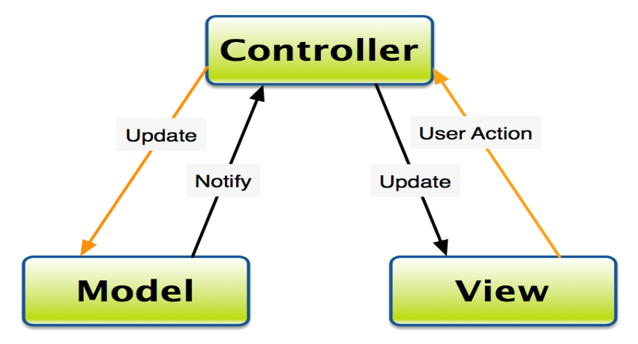

MVC permite dezvoltatorului să aibă un Markup mai curat, un soport pentru UI ( librarii client side JS, JQuery şi altele ), Sesiuni, Ajax, şi un control mărit asupra HTML-ului.

Pentru unele metode de a returna datele s-a folosit ASP.NET Web Api. Acesta este un framework care facilitează crearea de servicii HTTP pentru diferiţi clienti fie ei browsere , smartphones sau tablets.

Manipularea datelor cu baza de date a fost realizată cu Entity Framework (Code First).

Entity Framework este un ORM (object-relational mapper) care faciliteaza programatorii .NET să lucreze cu date relaţionale şi este o parte a frameworkului .NET.

Avantajele sunt multiple: scirerea de queriuri LINQ-to-Entities care sunt mai uşor de citit, înţeles şi modificat pentru orice developer.

O data cu EF Code First vine şi un plus al controlului asupra codului, baza de date find doar un loc de stocare , EF ocupandu-se de toata logica. Cu ajutorul lui EF Code First Migration, beneficiem şi de un control al versionarii bazei de date.

### **3.1.2 AngularJS**

AngularJS este un framework structural open-source pentru aplicaţii web dinamice, în mare parte întreţinut de Google, dar şi de o comunitate de dezvoltatori. Angular ne ajuta să transformam HTML într-un template, să extindem sintaxa HTML pentru a crea componente mult mai clare şi mai simple.

AngularJS permite data binding şi dependency injection ceea ce ne permite eliminarea unui cod pe care al trebui sa-l reproducem, toate acestea realizandu-se în browser , transformandu-l în prietenul oricarui server.

AngularJS ia alta abordare încercând să minimizeze impedimentele dintre documentele HTML şi elementele noi. AngularJS învăţa browzerul sintaxa noua prinr-un contructor pe care le vom numi directive. Acestea includ

* Data Binding {{}}
* Struncturi repetitive pentru a controla DOM-ul
* Ascunderea şi afisarea fragmente din DOM
* Support pentru formuri şi validari
* Atasarea unor comportamente noi pentru elementele din DOM, cum ar fi event handling
* Gruparea HTML în elemente reutilizabile

AngularJS vine cu tot ce ai nevoie pentru dezvoltarea unei aplicatii CRUD : data-biding, directive de template, validari a formurilor, component reutilizabile şi dependency injection.

Ca avantaje ale AngularJS putem menţiona

* Este o idee foarte bună de a decuple manipularea DOM-ului de logica aplicaţiei. Aceasta e o îmbunataţire a codului din punct de vedere al testării
* Este o idee bună să considerăm aplicaţia de test la fel de importantă că principal aplicaţie. Structurarea codului duce la o întelgere mai bună şi implicit la testarea lui mai facilă.
* Este o idee excelentă de a separa cele doua logici, ea de pe client şi cea de pe server, asta ne ajută la o dezvoltare în paralele atât pe partea de client cât şi pe cea de pe server side
* Structura proiectului de ajuta în toate etapele dezvoltarii : design UI , crierea logicii businessului cât şi testării

Data-binding-ul în AngularJS este sincronizat automatic între model şi component. View-ul este o proiectie al modelului în orice moment al aplicaţiei. Când modelul se schimbă, asta implică automat şi schimbarea se propaga în view şi vice versa.

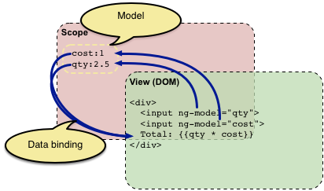

### **3.1.1 Design Patterns**

Ca design patterns în proiect s-au reprodus Dependency Injection şi Builder Patter.

Dependency Injection este o tehnică în care unui obiect i se atribuie dependinţele unui alt obiect. O dependinţă este un obiect care poate fi folosit ca un serviciu. Serviciu face parte din starea clientului şi trimiţând serviciu la client în detrimentul creării sau a căutării serviciului , aceasta este cerinţa fundamentală a acestui pattern.

Dependency Injection implică 4 roluri:

* Serviciul , obiectul care va fi folosit
* Clientul , obiectul care depinde de serviciile folosite
* Interfaţa , care defineşte cum clientul va putea folosi acest serviciu
* Injectorul, care este responsabil pentru construirea serviilor şi a le injecta în client

Pe post de injector am folosit “Autofac”.

Builder Pattern separa realizarea unui obiect complex de reprezentarea să în asa fel încat pot rezulta mai multe tipuri de obiecte.

## **3.2 Structura aplicaţie**

Proiectul a fost împărtit în 3 layere pentru o structură mai bună şi mai segmentată. În acest fel se imparte strategia de lucru în Data layer – manipularea datelor din aza de date, Business Layer logica de procesare a datelor cât şi a metodelor utilitare, Web Layer proiectul care cuprinde View-urile controlerele de MVC cat şi de Web Api.

### **3.2.1 Data Layer**

Data Access Layer reprezintă o locaţie centralizată pentru toate interacţiunile cu baza de date, în asa fel ne facilitează o tranziţie ulterioară la alte sisteme de baza de date.

Proiectul **LearnEnglish.Data** face legatura dintre baza de date stocată în fisierul mdf cu proiectul nostru. Toata logica este preluata de Entity Framework Code First.

In directorul Entities avem toate clasele care sunt generate în baza de date.

Diagrama bazei de date este reprezentata în figura urmatoare:

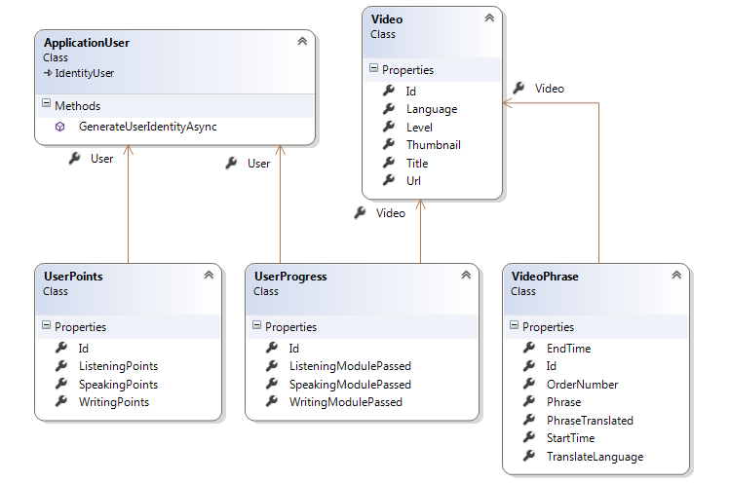

### **3.2.2 Business Layer**

Modulu de business este unul dintre layerele aplicaţiei noastr multi-layer. Aceasta parte contine logica de business a aplicaţie noastre. Acesta separare a functionalitatilor în proiecte diferite are avantajul că şi în Layerul de Data al unui cod mai structurat , mai flexibil şi mai usor de mentinut. Business layer conumica cu data layerul, el luand datele luate de la Data Layer , le proceseaza şi le transmite mai departe la Web Layer.

Builder pattern este reprezentat în figura urmatoare şi este folosit pentru crearea viewmodelurilor.

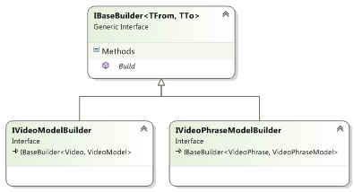

Structura claselor cu logica aplicaţiei, strunctura care ne oferă reutilizarea codului şi o testare uşoară.

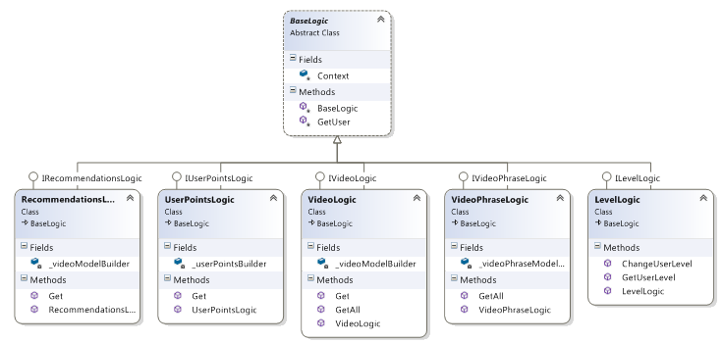

### **3.2.3 Web Layer**

Proiectul web este un proiect de prezentare a informaţiilor către user. El comunică cu layerul de business pentru a afişa resultatele utilizatorului. În general arhitectura acestui layer cuprinde Contrleers , Models şi Views, în cazul nostru mai cuprinde de asemenea şi directorul cu controlerele Web Api cat şi directorul de Angular.

Fiecarui View îi este asociat câte un Angular Controller.

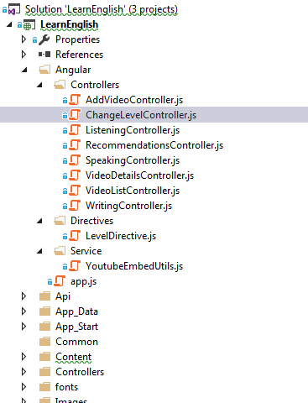

Un motiv în plus pentru utilizarea AngularJS a fost posibilitatea dezvoltarii unui proiect mai amplu ceea ce implică şi conceptele de

* single page application
* fără refresh la încărcarea paginilor
* utilizarea datelor diferite pentru fiecare pagină

Toate acestea le putem realiza folosind AngularJS routing.

## **3.3 Prezentarea aplicaţiei**

Aplicaţia “Learn-English” combină o parte din metodele de învăţare prezentate mai sus. Pentru moment aplicaţia este destinată învăţarii limbii engleze.

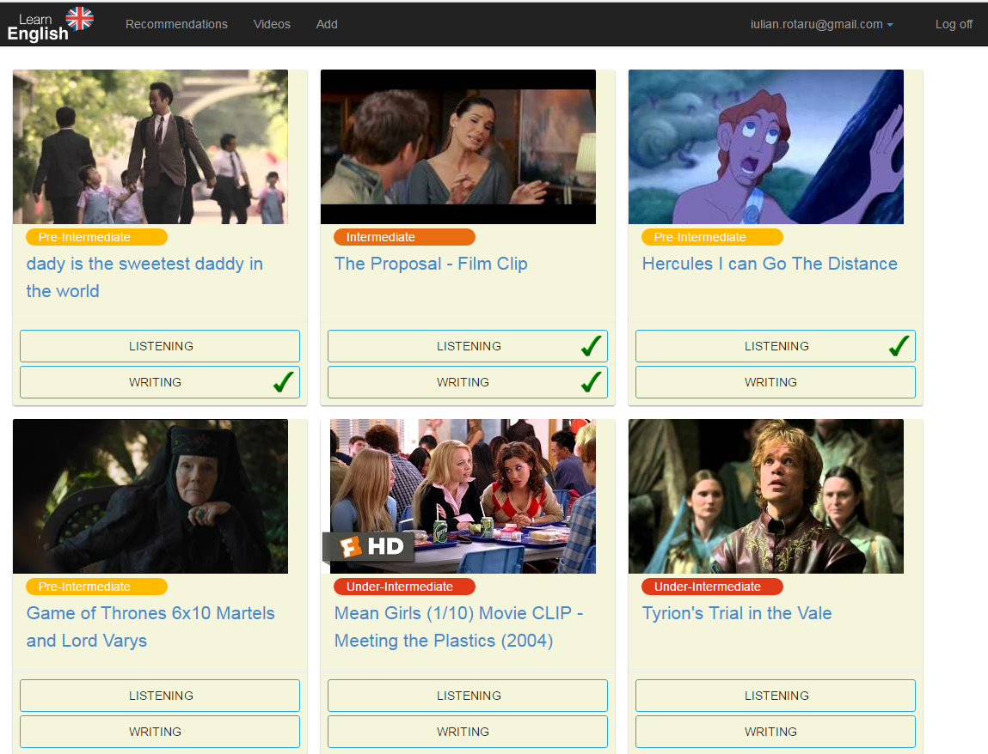 Aplicaţia are la baza 3 module create pentru asimilarea limbii engleze într-un mod plăcut. Aceasta sunt:

**A - Modulul Listening** - în cadrul acestui modul utilizatorul are posibilitatea să asculte dialogurile din cadrul clipurilor încărcate în aplicaţie

**B – Modulul Writing** - în cadrul acestui modul utilizatorul are posibilitatea să scrie dialogul din cadrul clipurilor şi să îşi verifice cunoştinţele de scriere.

**C – Modulul Speaking** - în cadrul acestui modul utilizatorul are posibilitatea să îşi verifice pronunţia în cadrul limbii engleze.

În funcţie de nivelul la care se află utilizatorul, acesta poate alege clipuri video pentru diferite grade de dificultate.

Utilizatorul poate verifica ce clipuri a vizualizat şi asupra cărora a lucrat. Astfel poate ţine evidenţa progresului său şi poate vedea zonele în care trebuie să exerseze suplimentar.

La accesarea aplicaţiei, utilizatorul are la dispoziţie trei taburi situate în partea de sus a ferestrei: Recommendation , Video şi Add. Recommendation şi Video sunt două taburi ce stau la dispoziţia utilizatorului de rând iar utimul tab Add va apărea numai în cazul în care utilizatorul are drepturi de administrator asupa aplicaţiei.

Video - prin intermediu aceste pagini utilizatorul poate începe activ procesul de învăţare

Recommendation - în aceasta pagină utilizatorul are posibilitate de a vedea ce clipuri sunt disponibile pentru nivelul de dificultate ales

Add – pagina este disponibilă şi vizibil**a** doar pentru utilizatorii cu drepturi de administrator şi prin intermediu ei se pot încărca noi lecţii în aplicaţie

### **3.3.1 Modulul Listening**

Din pagina de start, în funcţie de nivel sau preferinţe, se poate alege un video pentru învăţare, dind click pe titlul acestuia sau pe imagine, acţiune ce va deschide o nouă interfaţă, în care utilizatorul are posibilitatea de a alege modulul de învăţare pe care vrea să îl parcurgă (listening/writing). În această interfaţă, utilizatorul are posibilitatea de a viziona în întregime videoclipul pe care urmează să lucreze.. Această acţiune poate fi repetată fără a interveni asupra indicatorului de eficienţă. Odată ce a ales să lucreze pentru modul de Listening, în partea din dreapta a butonului un semn distinct atenţionază utilizatorul cu privire la alegerea facută.

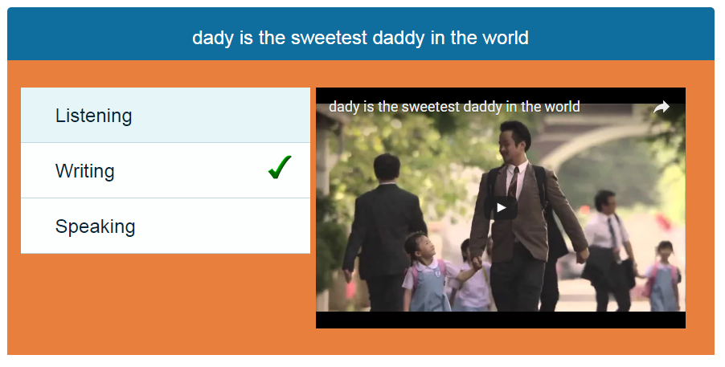

În cadrul modulului de Listening, utilizatorul vede numărul de fraze pe care trebuie să le reproducă şi are posibilitatea să le scrie în control-ul pus la dispoziţie în acest sens.

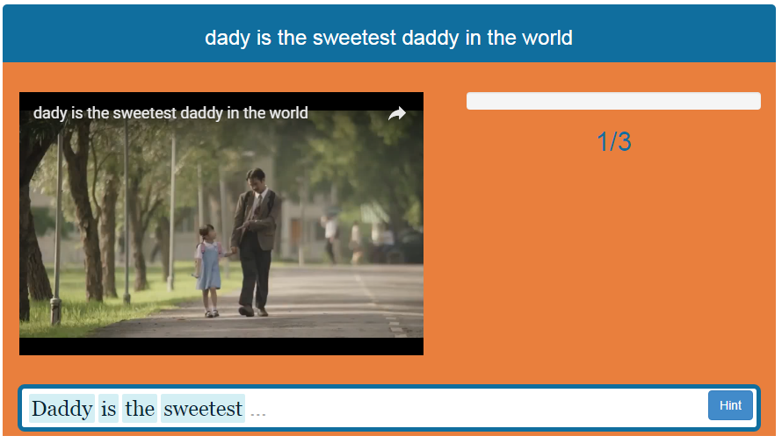

Fraza curentă (ascultată) trebuie scrisă în control-ul aflat sub video. Dacă cuvântul introdus de utilizator este cel corect, acesta este colorat în verde. La următoarea literă introdusă greşit, cuvântul începe să se coloreze în roşu.





În cazul în care cuvântul ascultat nu este înţeles, utilizatorul are posibilitatea de a sculta fraza încă o data (dând click pe video sau apăsând tasta **Enter**). Dacă nici după ascultarea repetată, cuvântul continua să fie necunoscut, utilizatorul poate apela la funcţia de **HINT** (prin apasarea butonul din dreapta controlului sau a tastei **Escape**). Dacă funcţia de **HINT** este apelată, cuvântul corect apare că un placeholder, ce va disparea imediat ce utilizatorul începe scrierea lui.



În cazul în care utilizatorul cere foarte multe hinturi atunci progresul său pentru această lecţie va scadeă. La sfârşitul fiecărei lecţii se realizează un calcul cu numărul de hinturi pe care le-a cerut utilizatorul.

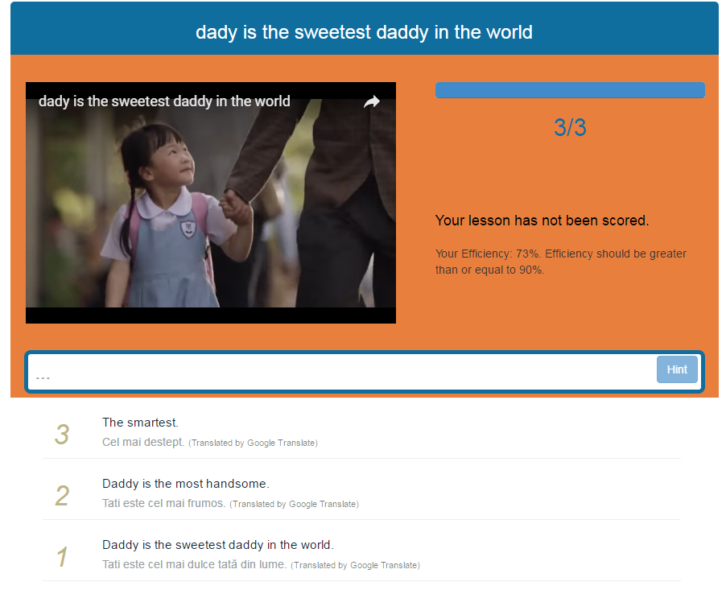 Pentru ca lecţia să fie luată în considerare pentru punctajul general, aceasta trebuie să fie parcursă şi la sfârsitul acesteia, utilizatorul să primească un punctaj mai mare de 90. În exemplul de mai sus, prin cerea a 2 hinturi, punctajul a scăzul la 73% şi deci această lecţie va trebui să fie repetată până când se va obţine o eficienţă de 90%.

Mesajul aplicaţiei :

**Your message has not been scored.**

**Your efficiency : 73%. Efficiency should be grater than or equat to: 90%**

Procesul de calcularea a eficienţei constă şi în numarul de fraze şi cuvinte pe care le conţine lecţia. Astfel pentru un numar de 10 fraze cu o medie de 10 cuvinte per fraza, solicitarea a 2(doua) hinturi nu ar scadea eficienta sub pragul de 90%.

De menţionat este faptul că într-un clip, nu toate frazele sunt luate în considerare pentru învăţare. În funcţie de nivelul de dificultate ales de către administrator şi categoria în care a încadrat respectivul clip, un video poate conţine fraze complexe, cu o dificultate avansată dar care nu vor fi supuse testării.

Frazele complexe care nu vor fi supuse testării cunoştinţelor lingvistice nu vor putea fi redate de mai multe ori. Acest proces a fost implementat pentru a focaliza atenţia utilizatorilor asupra textelor şi frazelor care fac obiectul lecţiei. Un utilizator poate însă asculta o fraza, ce face parte din lecţie de câte ori doreşte, până aceasta a fost înţeleasă şi tradusă corect.

Cu fiecare frază corect scrisă, bara de progres din partea dreaptă a ferestrei creşte. Sunt evidenţiate numărul de fraze din lecţia respectivă şi cu fiecare frază scrisă corect, numărul din bara de progres este incrementat.

Este de dorit ca utilziatorii să reuşească să parcurgă bara de progres cât mai repede şi cu o eficientă cât se poate de ridicată. Datorită opţiunii de a repeta lecţia de câte ori se doreşte, utilizatorii îşi pot îmbunătăţi eficienţa foarte repede.

Pe parcursul lecţiei, fiecare frază scrisă corect de către utilizator va fi afişată pe ecran, una sub cealaltă. De menţionat este că pot exista cazuri în care traducerea nu se regăseşte în baza de date a aplicaţie. În astfel de situaţii, frazele sunt traduse prin intermediu “Google Translate”.

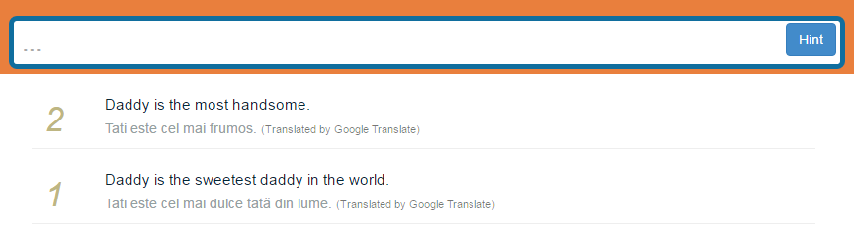

### **3.3.2 Modulul Writing**

Modulul de scriere oferă utilizatorului posibilitatea de a-şi îmbunătăţi şi de a exersa această capacitate. Frazele sunt intuitive şi diferă în funcţie de dificultatea aleasă. Totodată în cazul în care utilizatorul greşeşte, sau este pe cale să submită un cuvând scris incorect, aplicaţia îl notifica prin schimbarea culorii textului.

În cadrul modulului de scriere, utilizatorul trebuie să traducă frazele afişate în limba română. Ca şi în cazul modulului de Listening, dacă traducerea nu este în baza de date, aceasta este generată de ‘**Google Translate**’.

În aplicaţia de Writing utilizatorul este întâmpinat cu un text ce trebuie tradus şi un câmp în care poate scrie traducerea.

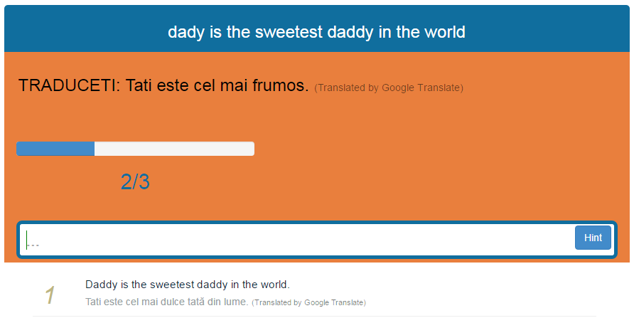

Funcţionalităţile referitoare la corectitudinea scrierii sunt asemănătoare cu cele din modulul Listening. Fiecare cuvând introdus este analizat pentru corectitudine şi pentru corespondenţa cu traducerea corecta din baza de date. Cuvintele care sunt scrise şi traduse corect îşi schimbă culoarea în verde. Pe masură ce se introduc litere în ordinea corectă culoarea cuvântului rămâne neschimbată. În cazul în care apare o eroare de dactilografiere sau se introduce o altă literă, aplicaţia sesizează imediat acest lucru. Utilizatorul este atenţionat de greseală. Culoare întregului cuvânt devine rosie. Utilizatorul trebuie să steargă tot ce a introdus greşit pentru a putea continua.





Ca şi în cazul modului de Listening utilizatorul are la dispoziţie butonul **Hint.**  Prin apăsarea acestuia pe bara de text va apărea cuvântul ce trebuie scris. Odată ce începe scrierea propriu-zisă a cuvântului, hint-ul dispare.



Eficienţa în cazul acestui modul este calculată printr-o formulă ce are la bază numărul de cuvinte din lecţie şi numărul de hinturi pe care utilizatorul le-a cerut. Procentul de promovabilitate a lecţiei, şi pentru ca aceasta să fie luată în considerare pentru punctajul final, este de 93%.

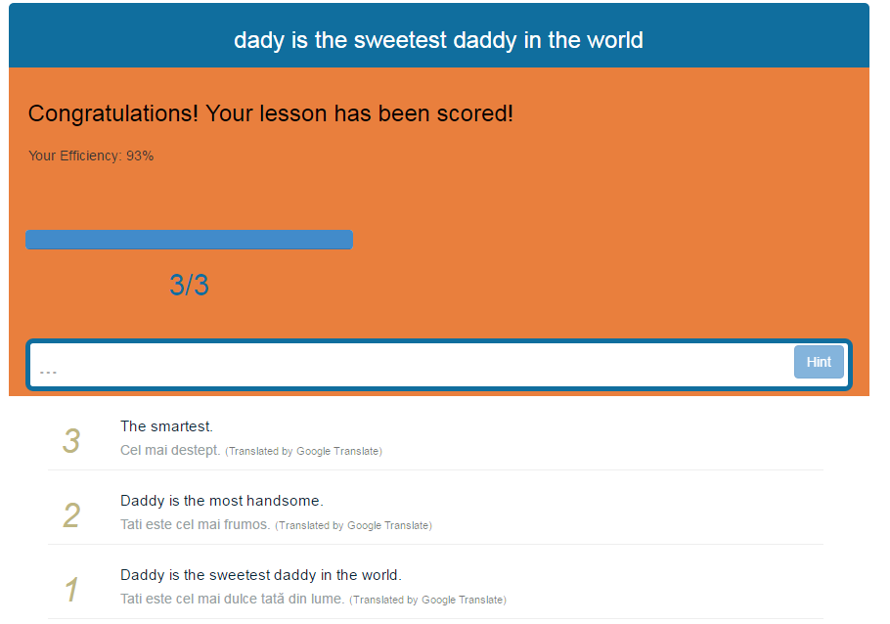

Fiecare frază pe care utilizatorul o parcurge se regăseşte în josul paginii, enumerate în funcţie de apariţia lor în cadrul lecţiei. Acest lucu oferă un mic ajutor utilizatorilor care pot inspecta frazele anterioare în găsirea corectitunii unor cuvinte cu care se întâlnesc la momentul respectiv.

Pentru cazurile în care traducerea frazelor nu a fost pusă în baza de date, această procedură este executată automat prin intermediul Google Translate.

### **3.3.3 Modulul Recommendations**

O parte importantă a aplicaţiei îl constituie modul de recomandări. Această zona a aplicaţiei oferă informaţii referitoare la progresul utilizatorului cât şi la urmatoarele lecţii recomandate.

Pentru a accesa modul de recomandări, utilizatorul trebuie să folosească butonul din bara de sus a aplicaţiei.

Odata apăsat, este redirecţionat către o pagină nouă în care sunt afişate două tabele :

**ASSIGNMENT PLAN TODAY**

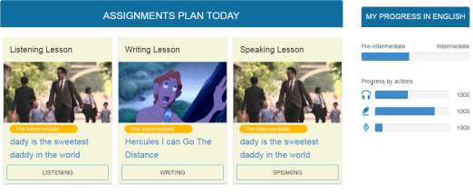 **MY PROGRESS în ENGLISH**

**Assignment plan Today**

Aceasta zonă a paginii oferă informaţii referitoare la urmatoarele lecţii recomandate. Sunt selectate lecţiile restante din fiecare modul. Totodată este evidenţiat şi nivelul lecţiei restante. Utilizatorul poate astfel să aleagă ce lecţii urmează să înteprindă în cursul zilei şi totodată care sunt cele pe care le are de parcurs.

**My Progress**

Indicatorul de progress din partea dreaptă a paginii oferă informaţii referitoare la nivelurile la care se situează utilizatorul.

Este evidenţiat în primul rând Progresul General. De menţionat că aceasta este împărţit în :

**Elementary**

**Pre -Intermediate**

**Intermediate**

**Upper Intermediate**

**Advanced**

Fiecărui nivel de cunoştinţe îi sunt alocate un număr de puncte. Pentru a trece de la un nivel la altul este nevoie de acumularea punctelor din cele trei categorii. Se realizează o medie aritmetică a punctelor obţinute de utilizator. Rezultatul final îl clasează pe utilizator în una din categoriile Progresului General. Această metodă încurajează utilizatorii să exerseze toate cele trei metode de învăţare a limbii engleze.

Cele trei categorii sunt : **Listening**

**Writing**

**Speaking**

Pentru fiecare dintre aceastea se aloca puncte ori de câte ori o lecţie din categoria respectivă este trecută cu succes. Utilizatorul care parcurge cât mai multe lecţii, din cele 3 categorii, obţine mai multe puncte şi astfel nivelul lui de cunoştinţe creşte.

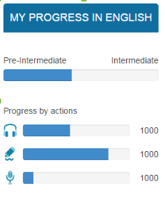

### **3.3.4 Modulul Adaugare Video**

Funcţionalitatea pe care o oferă aplicaţia “Learn-English” este aceea că pe langă textele şi clipurile în limba engleză, oferă utilizatorului posibilitatea de a încărca videoclipurile preferate. Fie că e vorba de un film, un serial, o emisiune tv, utilizatorul poate încărca clipul în aplicaţie şi astfel poate învăţa limba engleză prin intermediul acestuia.

Modulul append video poate fi accesat din pagina principală prin accesarea tab-ului **Add.** Acest modul este disponibil doar utilizatorilor cu drepturi de administrator.

Modulul dă posibilitatea utilizatorului să lucreze cu clipuri video din baza de date sau din surse externe. Pentru moment aplicaţia funcţionează doar prin încărcarea clipurilor video disponibile pe Youtube [www.youtube.com](http://www.youtube.com/).

După apăsarea butonului Add din meniul principal, administratorul este întâmpinat cu o fereastră în care poate încărca URL-ul clipului video.

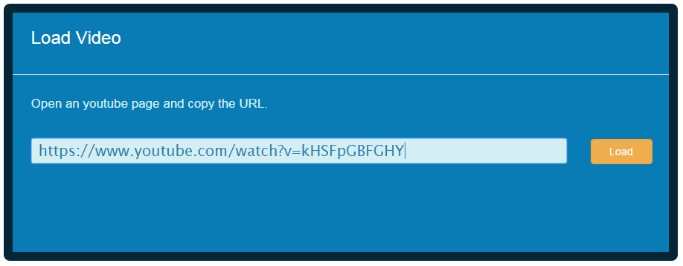

Imediat dupa apăsarea butonului de **LOAD**, se deschide o noua interfaţă, în cadrul căreia utilizatorul are posibilitatea de a asculta, scrie în limba engleză şi traduce în limba română.

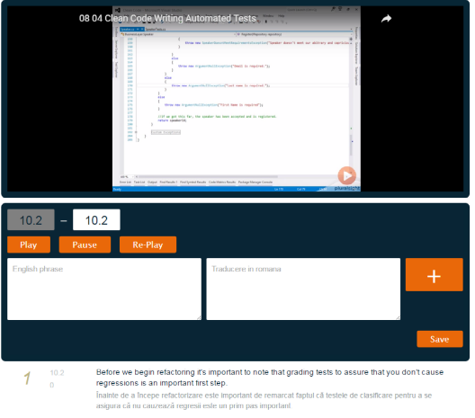Funcţionalitatea butoanelor:

* **TIMING** – arată secunda în care este reprodusă o frază şi secunda în care aceasta se termină. (butoanele de timing sunt cele doua butoane albe). În exemplul de mai jos, fraza este pronunţată de la secunda 4.6 la secunda 7.8.
* **PLAY** – porneşte videoclipul
* **PAUSE** – are funcţia de pauză şi completează în aceslasi timp câmpul end-time care reprezintă secunda curentă
* **REPLAY** – redă frazele de la start time-ul current (în cazul de mai jos secunda 4.6)
* ‘+’ button – adauga frazele introduce de utilizator şi adaugă valoarea secundei din câmpul de end time în câmpul de start time
* **SAVE** – salvează rezultatele

Clipurile încărcate vor fie vizualizate de administator sau de utilzatorii aplicaţiei. În funcţie de necesitate, aceastea vor avea diferite niveluri de dificultate în ceea ce priveşte limba engleză.

Pentru a încărca un clip video şi pentru a-l pregăti pentru o lecţie de învăţare, un utilizator trebuie să parcurgă mai mulţi paşi:

Vizualizarea clipului - Administratorul poate verifica clipul pentru corectitudine şi totodată pentru a se asigura de integritatea acestuia.

Incarcarea textului - Utilizatorul vizualizează clipul şi îl opreşte în momentul în care fraza de interes s-a terminat. În acest moment, adaugă textul vorbit în clip în casuţa din stanga. Administratorul nu este nevoit să adauge şi traducerea textului. Acest lucru se face automat. Imediat ce focusul cursorului nu se mai regăseşte pe căsuţa din stânga, Google Translate adaugă textul tradus în căsuţa din dreapta. Administratorul trebuie să verifice corectitudinea textului şi a traducerii şi dacă totul este în regulă se poate trece la urmatoarea fraza din clip.

Incarcarea frazelor - Prin apăsarea butonului “+” din partea dreaptă se trece la următoarea frază. În acelaşi timp, în partea de jos a aplicaţiei sunt evidenţiate frazele deja introduse împreună cu numărul de corespondenţă.

Salvarea lecţiei - În cele din urmă administratorul apasă butonul **Save** şi clipul va fi disponibil pentru utilizatori.

### **3.3.5 Schimbare Nivel**

Aplicaţia oferă utilizatorilor posibilitatea de a încărca alte niveluri de dificultate. Astfel un utilizator care se află conform aplicaţiei la nivelul **Elementary** poate să lucreze cu lecţii de la nivelul **Upper-intermediate.**

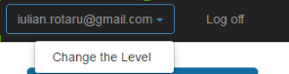

Pentru aceasta trebuie să apase butonul **Change the Level** din bara de sus a aplicaţiei.

În aceast moment el este direcţionat către o pagina nouă, ce îi va permite schimbarea nivelului de lucru. Implicit va fi selectat nivelul la care se alfă la momentul curent.

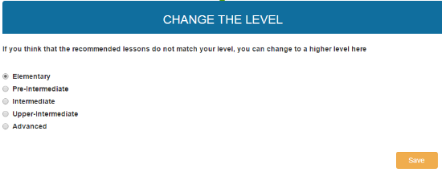

Dacă utilizatorul selectează un alt nivel de dificultatea, atunci lecţiile vor fi conform acestui nivel. Recomandările de asemenea vor fi în concordanţă cu nivelul ales. Utilizatorul poate oricând reveni la nivelul iniţial.

### **3.3.6 Modulul Speaking**

Modul Speaking nu este pentru moment implementat în cadrul aplicaţiei.

Acest modul face parte din suita programului de învăţare a limbii engleze fiind o componentă importantă în cadrul procesului.

Modulul va avea o funcţionalitate asemănătoare cu cea a modulului de Listening. Utilizatorul va putea asculta clipul video şi când se va simţi pregătit va putea începe lecţia.

Pentru fiecare frază pe care acesta o ascultă va fi nevoit să o pronunţe. Modulul de recunoaştere vocală joaca un rol important în acest proces. Acesta va trebui să preia fraza pronunţată de utilzator, să o analizeze, să o transcrie şi să o compare cu traducerea existentă în baza de date. Totodată, fiecare frază corectă pe care acesta o pronunţa va fi tehnoredactată de către aplicaţie şi se va regăsi în josul paginii.

În cazul în care utilizatorul pronunţă corect cuvintele din frază, îi vor fi atribuite puncte care în cele din urmă se vor aduna la progresul general.

Capitolul 4 - Concluzii

**Invăţarea limbii engleze**

Marea parte a persoanelor interacţionează cu limba engleză în viaţa de zi cu zi. Necunoaşterea într-o măsură acceptabilă a limbii poate duce la neînţelegeri sau erori grave. Chiar şi pentru o persoană care vorbeşte limba engleză la un nivel avansat, pot apărea probleme de context sau semantică. Toate acestea sunt cauzate de mediul în care interacţionăm cu limba străină. De regula această interacţiune are loc cu vorbitori nativi ai limbii.

S-a constatat că vorbitorii de limbă engleză nu folosesc în contextul de zi cu zi engleza literară. Limbajul lor este presarat de termeni şi expresii ce se nu se găsesc în scrierile tehnice sau literare. Aplicaţia vine cu soluţii la aceste probleme cât şi cu alte avantaje notabile.

Datorită acestei posibilităţi, de a urmări clipuri video şi de a învăţa limba engleză, utilizatorii sunt expuşi la un limbaj uzual şi nu întotdeauna, unul deplin academic sau deplin tehnic. Utilizatorul poate încărca o emisiune sau un serial tv preferat în care se folosesc expresii şi cuvinte folosite zilnic de vorbitorii nativi. Îşi îmbunătăţeste astfel bagajul de cunoştinţe şi expresii în limba engleză, şi astfel poate face faţă conversaţiilor cu vorbitorii nativi ai limbii engleze.

Procesul de repetiţie a unui fragment cu scopul traducerii şi implicit a înţelegerii acestuia, aduce o serie de avantaje. Pe lângă cele vizibile, de îmbunătăţire a vocabularului şi a exprimării, atrage după sine o atenţie sporită în ceea ce priveşte pronunţia. Prin ascultarea de fraza legate, într-o semantică simplă, un utilizator poate identifica corectitunea pronunţiei. Poate înţelege astfel care sunete se pronunţă şi care nu, care sunt cuvinte de legătură sau chiar formarea frazelor.

Învăţarea limbii prin vizualizare de clipuri video şi de seriale tv preferate aduce după sine un alt avantaj: învăţarea expresiilor uzuale. Astfel dacă un utilizator are deficieţne în căutarea unei expresii care să poată concluziona ce vrea să spună, o replică sau o frază din clipul respeciv îl poate ajuta.

Pentru a motiva mai mult utilizatorii s-a creat un mecanism de calcul al progresului, astfel că oricine:

- poate observa progresul general şi nivelul de cunoştinţe actual

- poate observa ce lecţii mai are de parcurs

- poate observa ce lecţii a parcurs şi ce module aferente acestora

**Module şi funcţionaliţăţi viitoare**

**Modulul speaking**

Modulul de speaking este următoarea etapă în cadrul aplicaţiei şi pentru moment nu este parte integrală a acesteia. Modul va fi asemănător cu celelalte şi va permite utilizatorului să pronunţe în limba engleză. Corectitudinea pronunţiei va fi punctată de cărte aplicaţie şi se va adaugă la progresul general.

**Funcţionalitatea de modificare fraze**

Pentru moment administratorul poate adăuga frazele ce urmează a fi parte integrală din lecţiile pentru învăţare a limbii engleze. Corectitudinea traducerii frazelor constă în primul rând în nivelul de cunostinţe, în ceea ce priveşte limba engleză, a administratorului, şi în al doilea rând în traducerea pe care o realizeaza Google Translate. Pentru a putea corecta eventualele greşeli, utilizatorii cu drepturi de administrator vor avea posibilitatea modificării (editare sau ştergere) a textelor din cadrul lecţiilor.

**Online – în the Cloud**

Aplicaţia se doreşte a fi de interes general şi urmează a fi upload-ată în Azure Cloud. Astfel vor exista mai multe persoane care se vor folosi de ea şi vor putea învăţa limba engleză într-un mod plăcut.

# **Referințe**

**.Net Framework** https://blogs.msdn.microsoft.com/dotnet/2016/09/26/introducing-net-standard/

**Entity Framework**

http://www.entityframeworktutorial.net/code-first/entity-framework-code-first.aspx

https://msdn.microsoft.com/en-us/library/aa937723(v=vs.113).aspx

**Asp.Net** https://docs.microsoft.com/en-us/aspnet/mvc/

<https://docs.microsoft.com/en-us/aspnet/web-api/>

**AngularJS**

<https://docs.angularjs.org/guide/introduction>

<https://www.tutorialspoint.com/angularjs/angularjs_custom_directives.htm>

https://www.codeproject.com/Articles/826307/AngularJS-With-MVC-Web-API

**Angular Material**

<https://material.angularjs.org/latest/api/directive/mdCard>

**Angular Youtube Embed**

<https://github.com/brandly/angular-youtube-embed>

**Autofac**

[http://autofac.readthedocs.io/en/latest/index.html#](http://autofac.readthedocs.io/en/latest/index.html)

**YouTube API**

<https://developers.google.com/youtube/iframe_api_reference>

**Google Translate**

https://weblog.west-wind.com/posts/2011/aug/06/translating-with-google-translate-without-api-and-c-code

**Learn-English**

<http://www.cambridgeenglish.org/learning-english/>

<https://www.llas.ac.uk/resources/gpg/67>

<http://learnenglishteens.britishcouncil.org/magazine/life-around-world/learning-english-reading-books>

http://learnenglish.britishcouncil.org/en/listen-and-watch